Династия Киричева-Громазины. Педагоги
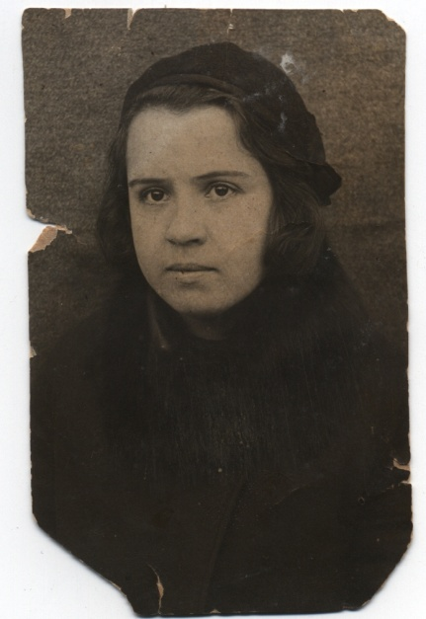
Анна Григорьевна Киричева закончила Советское педагогическое училище в 1920 году. Скорее всего, попала в наш район по распределению и работала в Заборской школе в деревне Бобровы Вязовского сельсовета, а затем была учителем и заведующей в Динамовской начальной школе Стародубцевского сельского совета (д. Малые Скрябины). Выйдя на пенсию, она ещё несколько лет преподавала, а потом ей на смену в школу пришла дочка – Галина Ивановна Белых (в девичестве Громазина).
Анна Григорьевна Киричева была очень хорошим педагогом. Спокойная, уравновешенная, она любила детей, и они всегда к ней тянулись. За свой труд 1 сентября 1951 года Указом Президиума Верховного Совета СССР она была награждена орденом «Знак Почёта». Ее педагогический стаж составил 41 год. 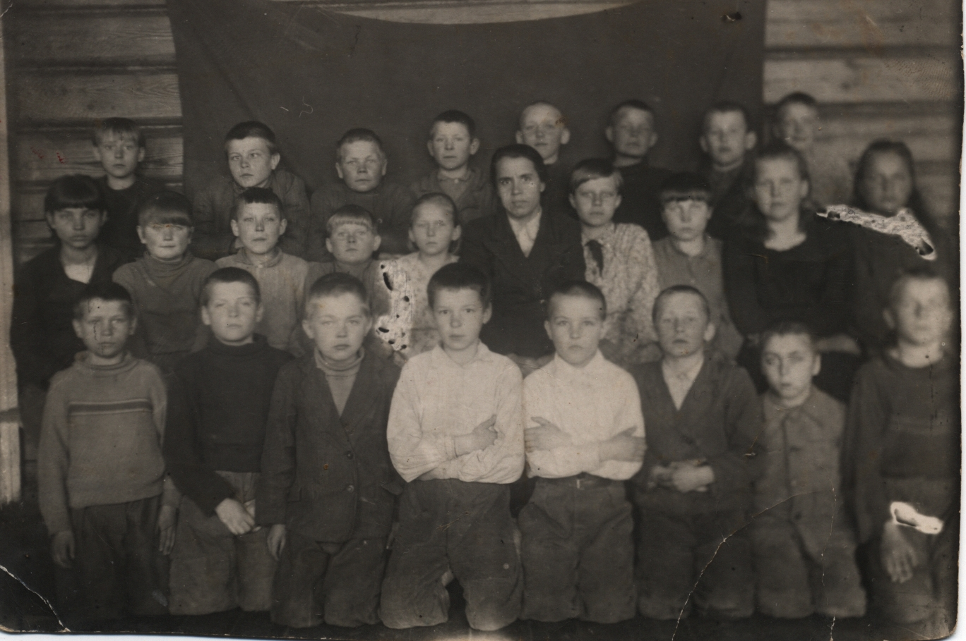
Киричева Анна Григорьевна с классом в Заборской школе
Белых Галина Ивановна (дочь) получив профессию воспитателя в Омутнинском педучилище, 37 лет своей жизни посвятила воспитанию детей и преподаванию, работая в Динамовской начальной школе, в детском саду «Василёк» и в Даровской средней школе №2. 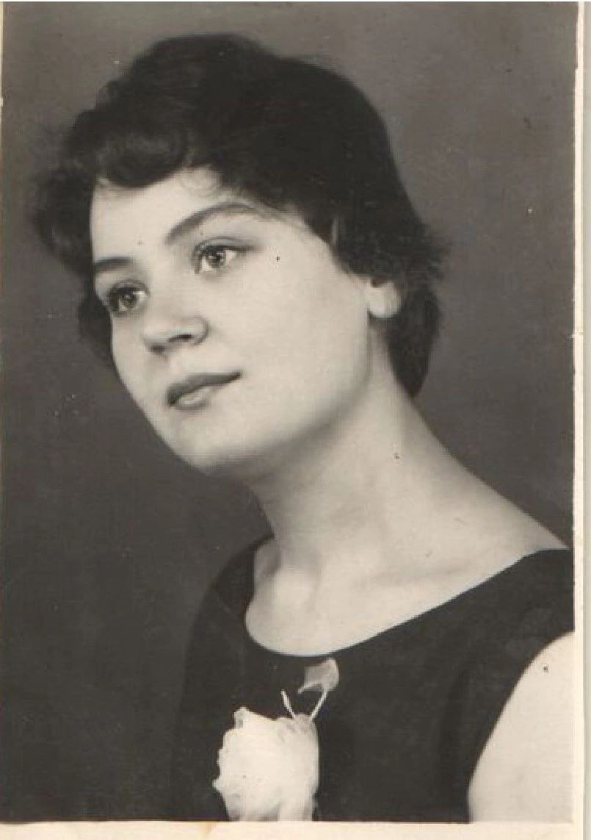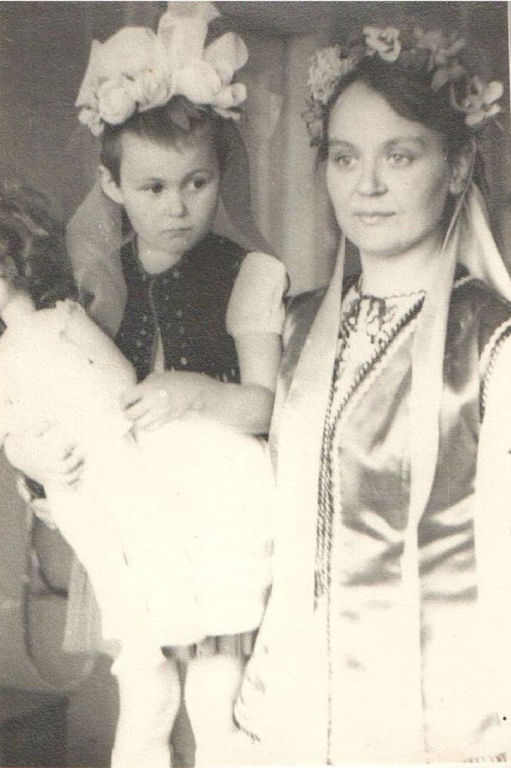
Белых Галина Ивановна

Доронина Нина Ивановна (дочь)– 4 года работала воспитателем в детском саду г.Губаха Пермской области.
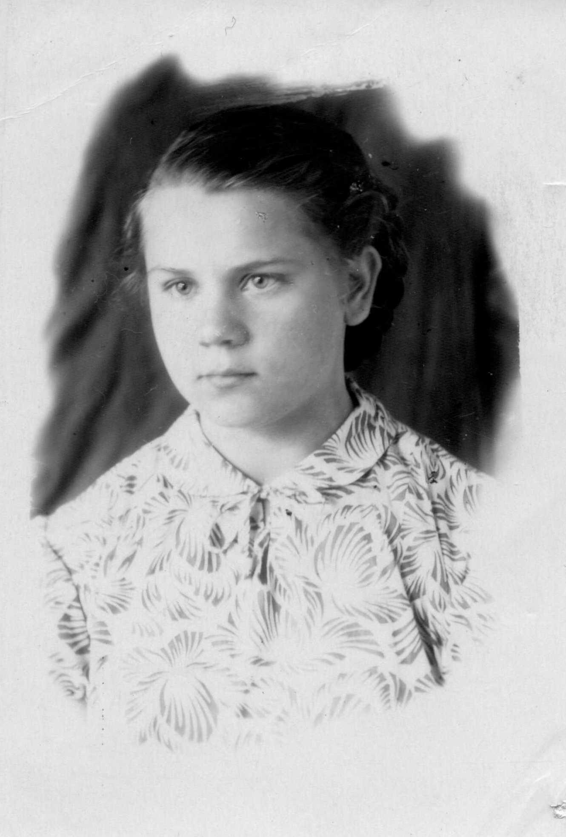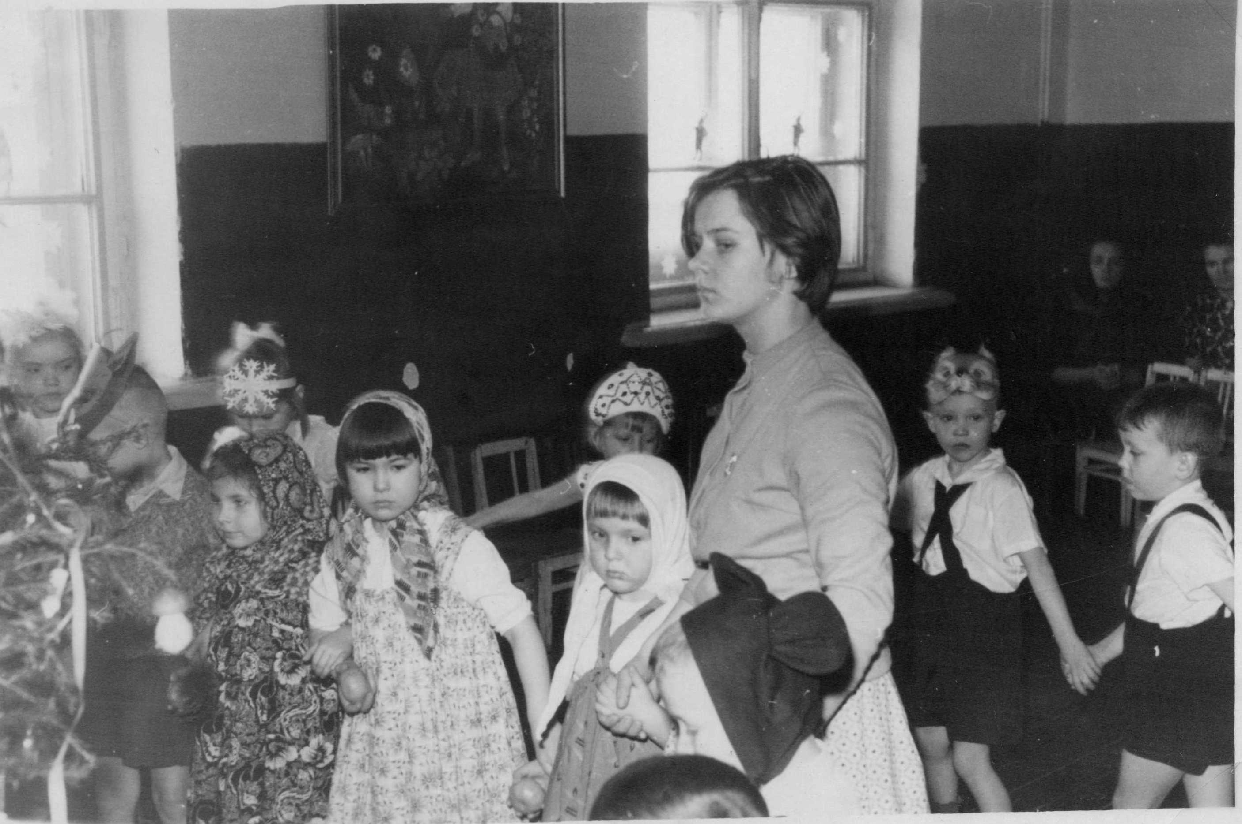
Доронина Нина Ивановна
Елена Николаевна Рыкова (внучка) по профессии учитель музыки. 10 лет она работала в музыкальной школе посёлка Даровской. И уже седьмой год она музыкальный руководитель детского сада №1 «Василёк» и руководитель детской вокальной студии и студии логоритмики районного Центра культуры и досуга. Ее занятия приносят радость и интерес каждому ребенку.
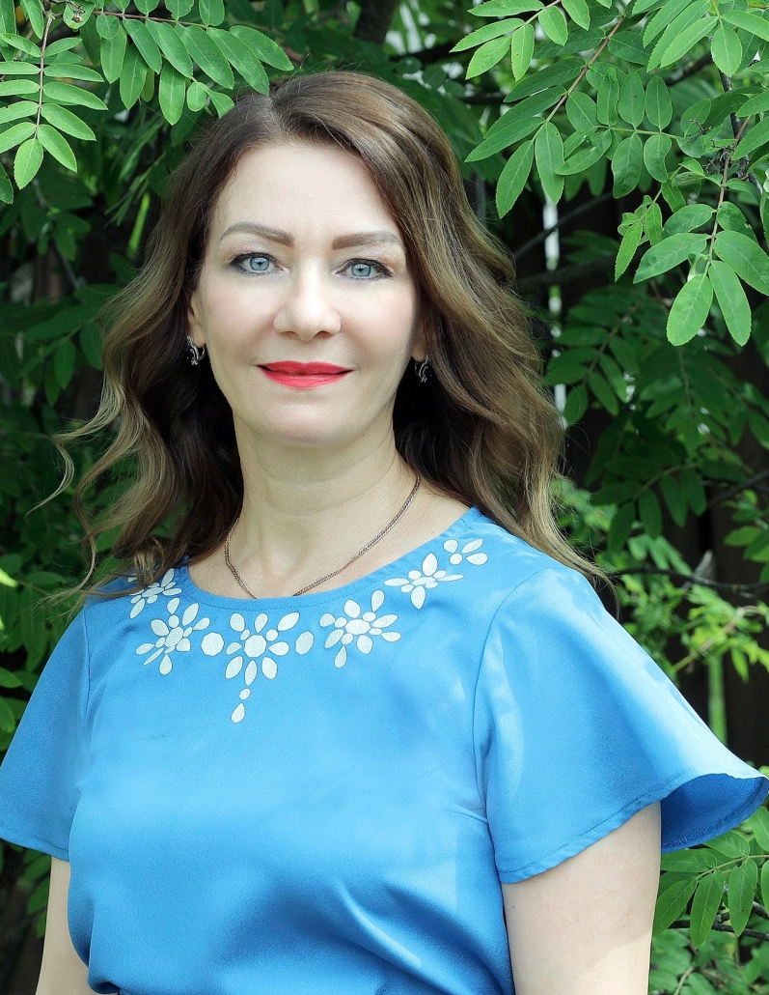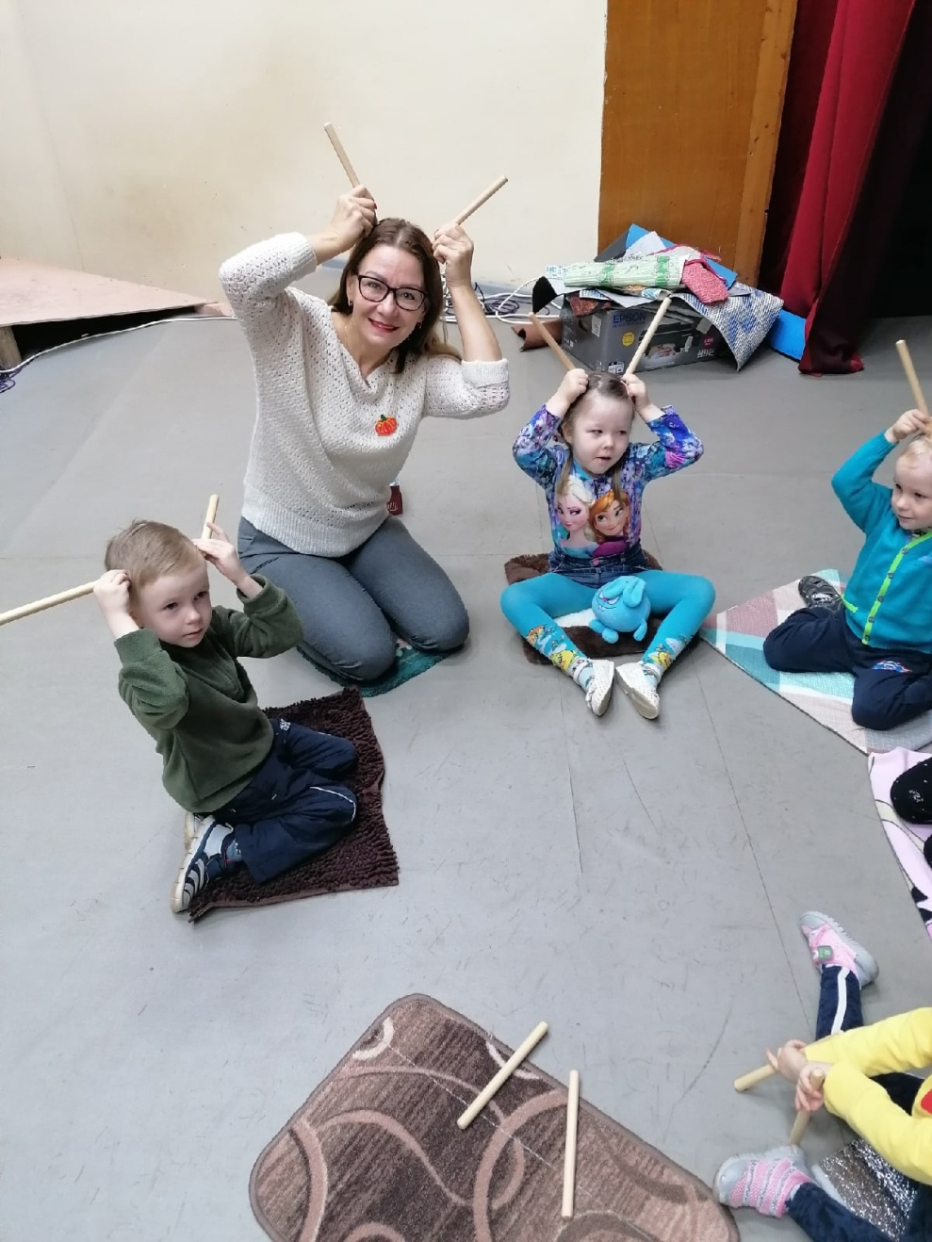
Рыкова Елена Николаевна
Татьяна Николаевна Бабинцева (внучка) получила профессию воспитателя детского сада в Омутнинском педагогическом училище, а затем профессию социального педагога в Вятском государственном педагогическом университете. Её педагогический стаж - 18,5 лет. Она была воспитателем в детском саду деревни Бобровы и детского сада «Василёк» посёлка Даровской, Верховонданской школы-интерната, находила подход к каждому ребёнку.
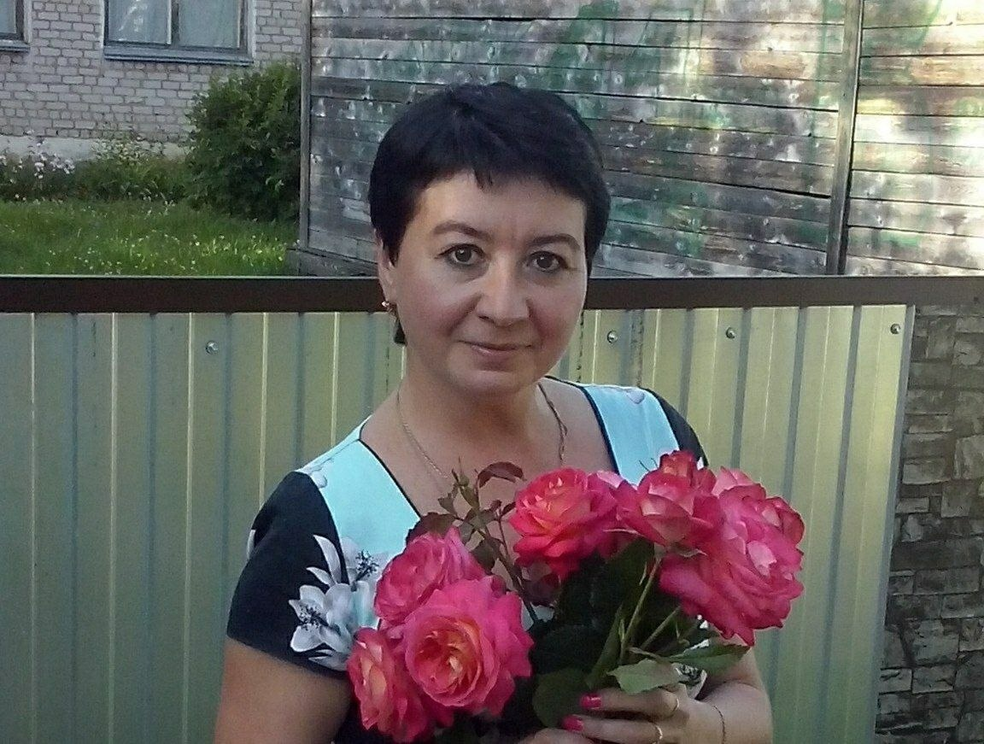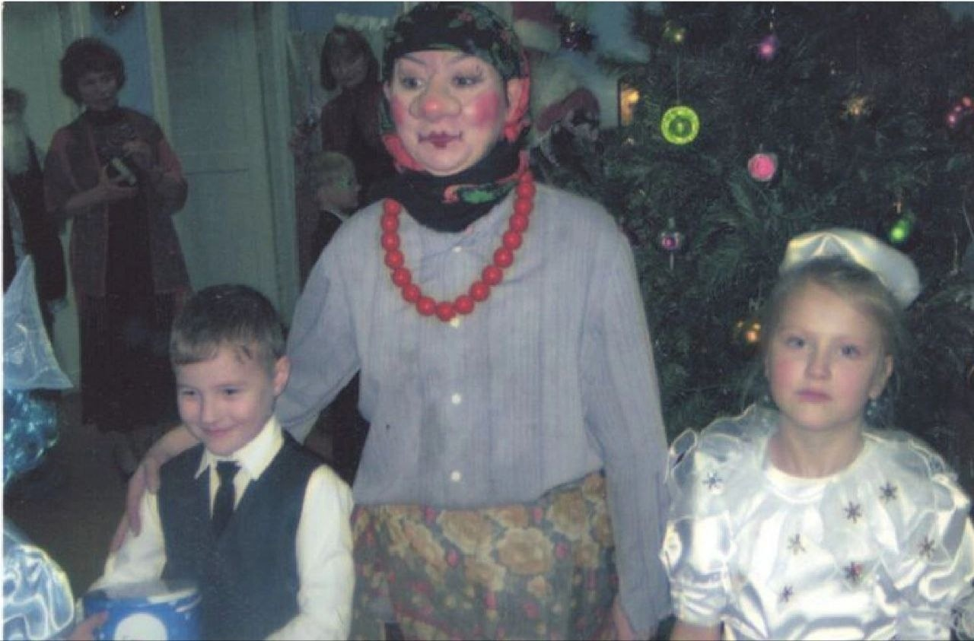
Бабинцева Татьяна Николаевна
Доронин Юрий Александрович (внук)после армии работал воспитателем в ДС «Рябинка» п.Даровской, сейчас он, как и моя мама, музыкальный руководитель в детском саду п.Лебяжье Кировской области. (его педстаж 16 лет)
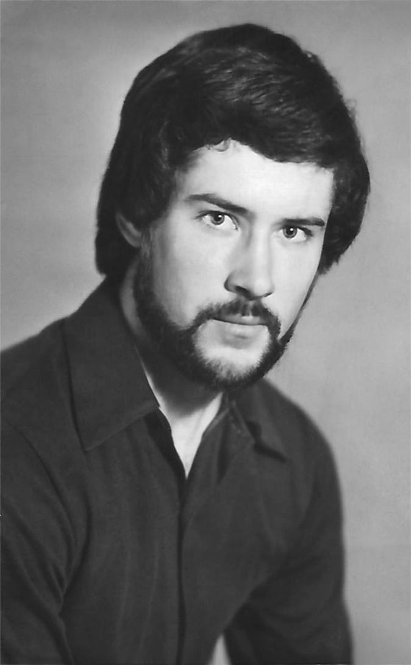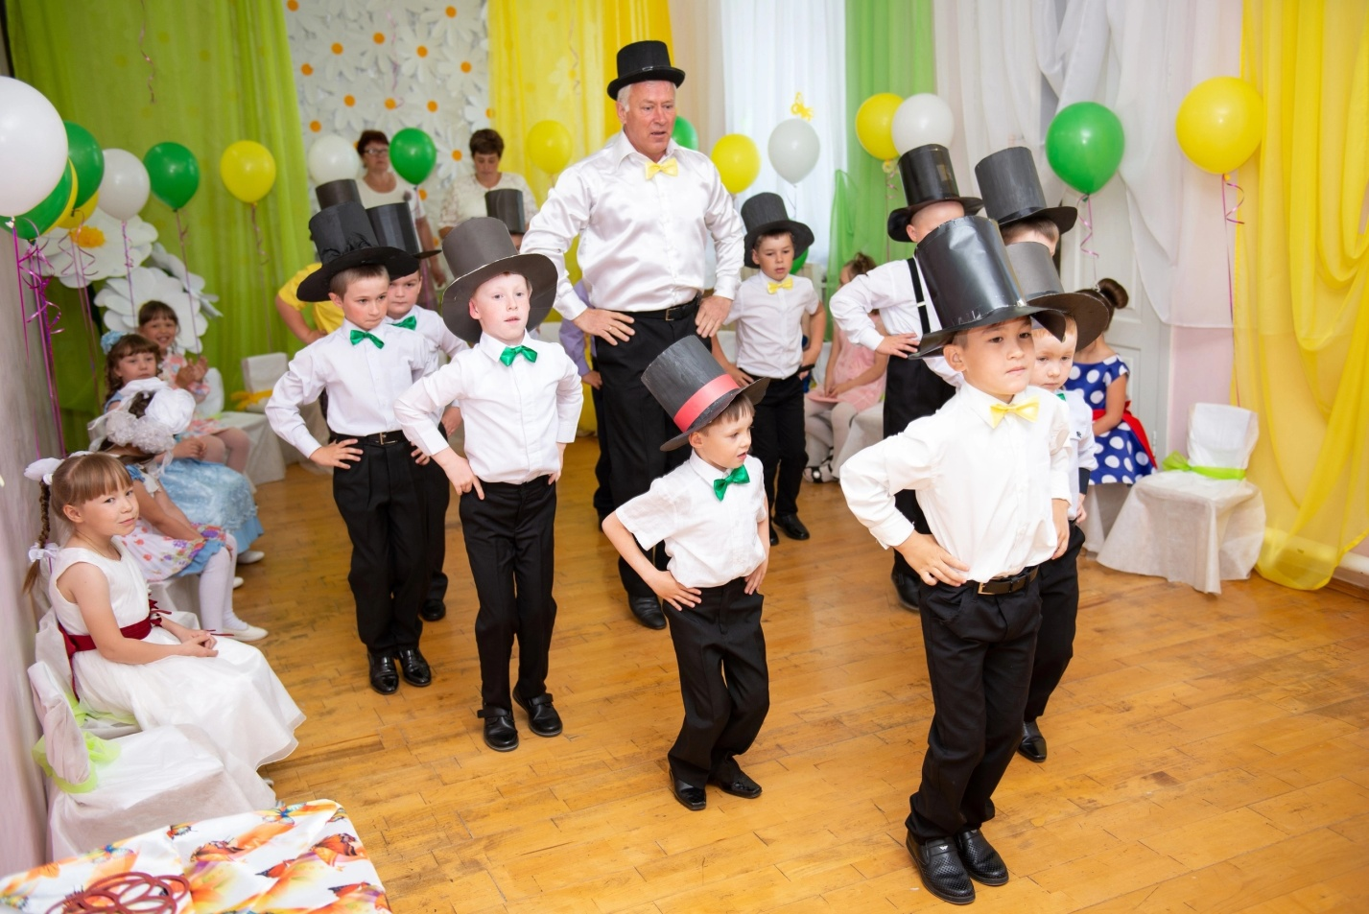
Доронин Юрий Александрович
Громазин Александр Анатольевич, внук основательницы династии, родился и вырос в Даровском, закончил Ленинградское высшее военное инженерное строительное Краснознамённое училище имени генерала армии А. Н. Комаровского, имея за плечами военный опыт, 9 лет преподавал в Камышинском военном училище Волгоградской области, ушел со службы в связи с расформированием училища в 1998 году. К сожалению, его с нами сейчас нет.
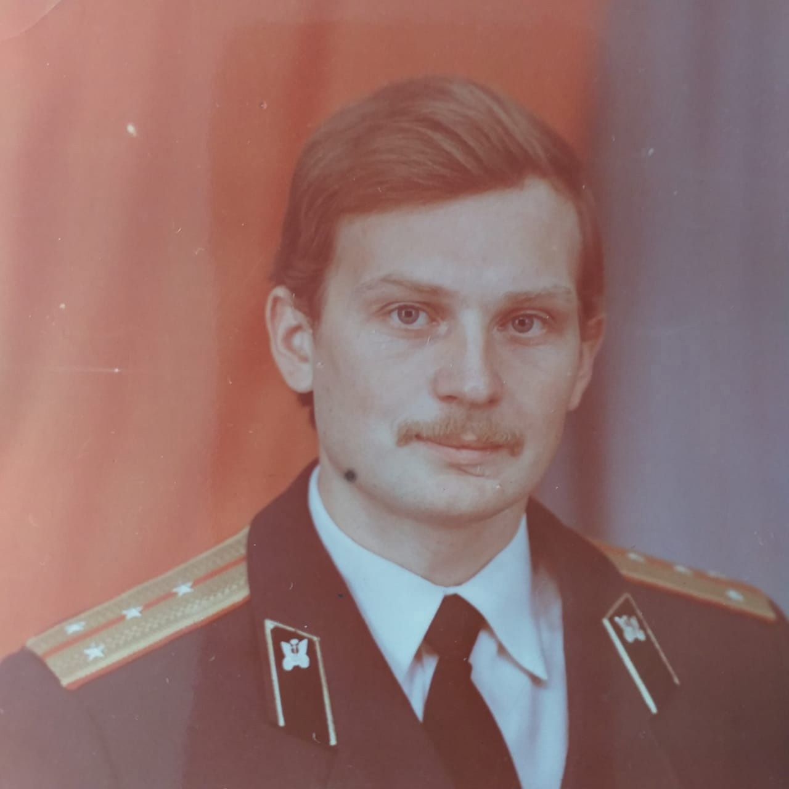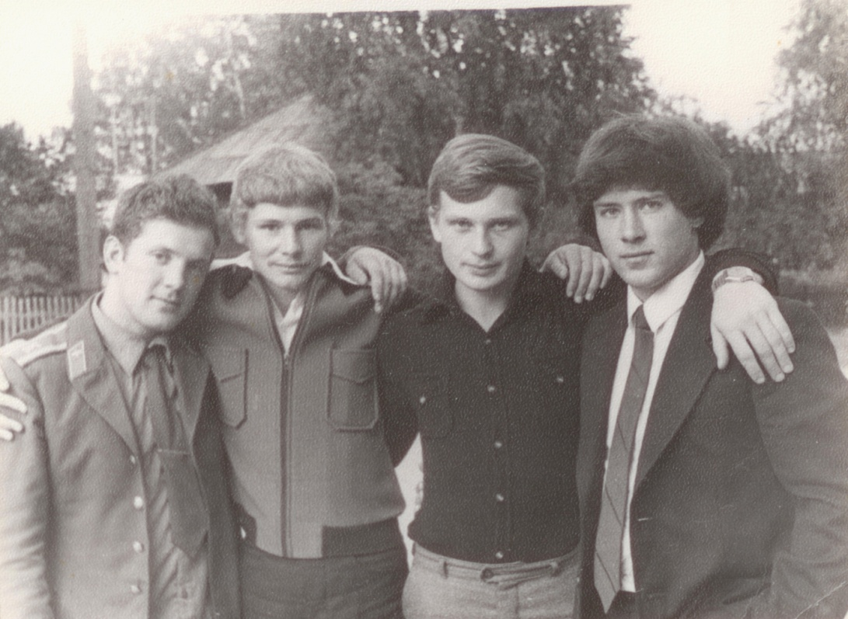
Громазин Александр Братья Громазины - Доронины

Пока педагогический стаж этой семьи 143 года.

Гребенева В.В., Рыкова Е.Н.

